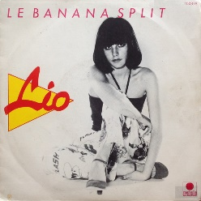
Banana split Jay Alanski / Hagen Dierks / Lio 1979
INSTRUMENTAL
Intro = = G↓↑↓ Bb↓↑ F↓↑↓ C↑↓
G↓↑↓ Bb↓↑ F↓↑↓

C↓ G↓↑↓ Bb ↓ F↓ ↓ ↑ ↓
Ça me déplairait pas que tu m'embrasses Na na na
C↓ G↓↑↓ Bb ↓ F↓ ↓ ↑ ↓
Mais faut saisir ta chance avant qu'elle passe Na na na
C↓ G↓↑↓ Bb↓ F↓ ↓ ↑ ↓ ↓ ↑ ↓ ↓ ↑ ↓
Si tu cherches un truc pour briser la glace Banana banana banana na na na na…

B Bh .h Bh B

G↓ Em↓ G↓ Em↓ G9*↓ Em↓ G↓
G G
C'est le dessert Que sert L'abominable homme des neiges
G↓ C↓ C*↓ C↓ C*↓ C9*↓ C*↓ C↓ x2
REFRAIN

C C
A l'abominable enfant teenage Un amour de dessert

G G C D / C7 G G C D / C7
Banana na banana na banana split Banana na banana na banana split

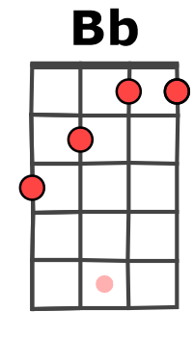

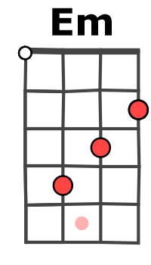
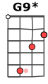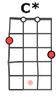
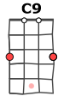
INSTRUMENTAL

C↓ G↓↑↓ Bb ↓ F↓ ↓ ↑ ↓
Les cerises confites sont des lipsticks na na na
C↓ G↓↑↓ Bb ↓ F↓ ↓ ↑ ↓
Qui laissent des marques rouges sur l'Antarctique na na na
C↓ G↓↑↓ Bb↓ F↓ ↓ ↑ ↓ ↓ ↑ ↓ ↓ ↑ ↓
Et pour le faire fondre une tactique banana banana banana na na…

INSTRUMENTAL
REFRAIN

C↓ G↓↑↓ Bb ↓ F↓ ↓ ↑ ↓
Baisers givrés sur les montagnes blanches na na na
C↓ G↓↑↓ Bb ↓ F↓ ↓ ↑ ↓
On dirait que les choses se déclenchent na na na
C↓ G↓↑↓ Bb↓ F↓ ↓ ↑ ↓ ↓ ↑ ↓ ↓ ↑ ↓
La chantilly s'écroule en ava - lanche banana banana banana na na…
REFRAIN + G ↓↑↓

Mimi V1

